به نام خدا

امیرعباس نسائی نسوان سری 11 تمرینات مکتب 67

1. کار با سرور توئیتر
2. با استفاده از nslookup:

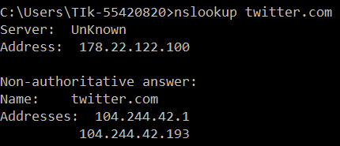

با استفاده از سایت ping.eu:

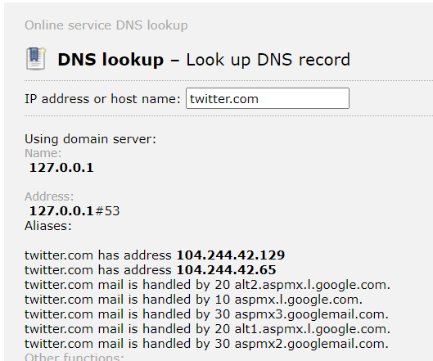

دو آدرس متفاوت‌اند.

آدرسی که از طریق سایت به دست می‌آید همواره ثابت است. ولی آدرسی که از طریق کنسول به دست

می‌آید با توجه به نحوه‌ی مسیریابی مسیریاب‌های طول مسیر به سرورهای متفاوت از twitter می‌رود.

1. برای آدرس اول:

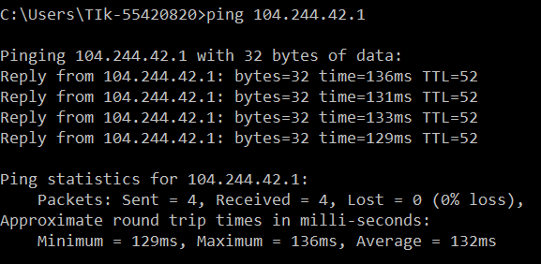

برای آدرس دوم:

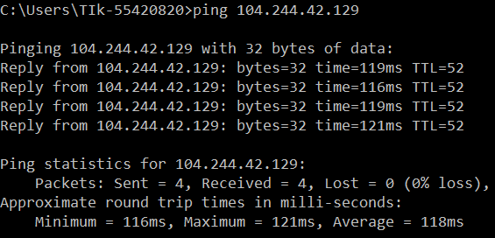

1. از دستور tracert در کنسول استفاده می‌کنم. برای آدرس اول:

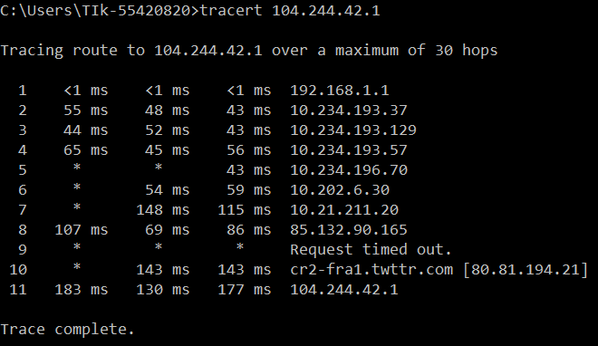

برای آدرس دوم:

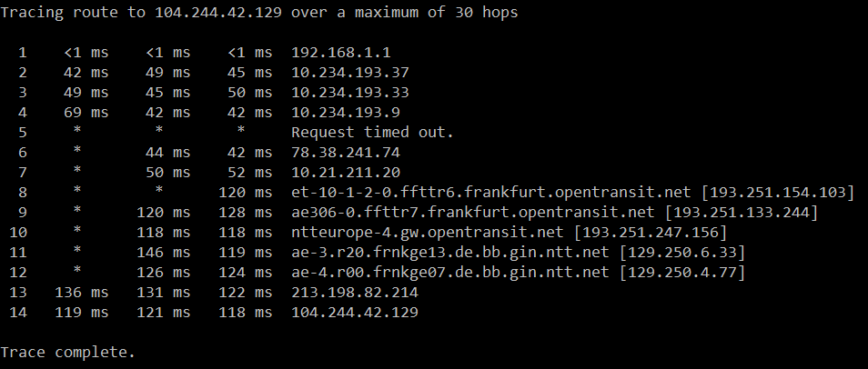

همانطور که در شکل مشخص است مسیر آدرس اول کوتاه‌تر است چون مسیریاب ها در حالت اول بهترین مسیر را انتخاب کرد.

1. برای حالت اول:

|  |  |
| --- | --- |
| Name | IP |
| My modem | 192.168.1.1 |
| Local address | 10.234.193.37 |
| Local address | 10.234.193.129 |
| Local address | 10.234.193.57 |
| Local address | 10.234.196.70 |
| Local address | 10.202.6.30 |
| Local address | 10.21.211.20 |
| Iran Tehran (Delta Telecom Ltd) | 85.132.90.165 |
| Germany (CR2-FRA1.TWTTR.COM) | 80.81.194.21 |
| USA San Francisco (Twitter Inc) | 104.244.42.1 |

برای حالت دوم:

|  |  |
| --- | --- |
| Name | IP |
| My modem | 192.168.1.1 |
| Local address | 10.234.193.37 |
| Local address | 10.234.193.33 |
| Local address | 10.234.193.9 |
| Iran Tehran (Dci) | 78.38.241.74 |
| Local address | 10.21.211.20 |
| France Paris (Orange) | [193.251.154.103] |
| France Paris (Orange) | [193.251.133.244] |
| France Paris (Orange) | [193.251.247.156] |
| USA Chicago (NTT) | [129.250.6.33] |
| USA Chicago (NTT) | [129.250.4.77] |
| Germany Berlin (NTT) | 213.198.82.214 |
| USA San Francisco (Twitter Inc) | 104.244.42.129 |

1. برای آدرس اول:

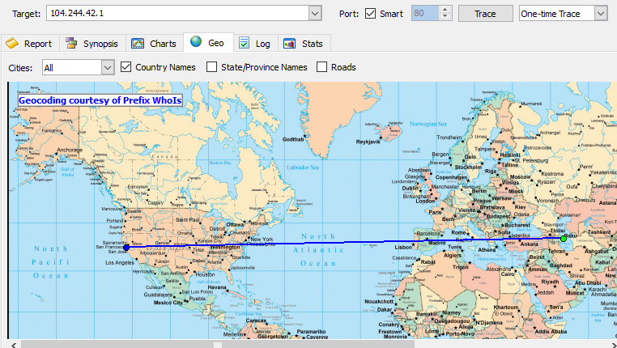

برای آدرس دوم:

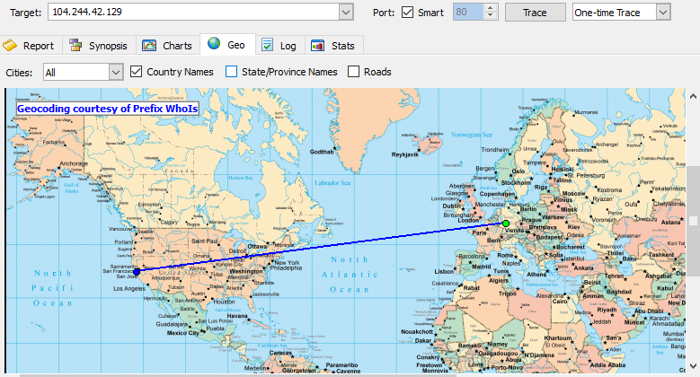

1. پروتکل HTTP
   1. http2 بسیار سریعتر و قابل اطمینان تر است. http1 برای هر اتصال tcp یک درخواست لود می‌کند در حالی که http در مالتی‌پلکس استفاده می‌کند و چندین درخواست را برای هر اتصال لود می‌کند. بنابراین HTTP2 سریعتر است.
   2. هندل کردن Stream ها در HTTP3 در لایه‌ی حمل و نقل مبتنی بر QUIC است در حالی که در HTTP2 از TCP استفاده می‌کند.
   3. این دسته از کدها معمولاً برای تغییر مسیر جاری یا تغییر مسیر درخواست مورد استفاده قرار می‌گیرد. مثلا سرور به در پاسخ به درخواست یوزر چند منبع را پیشنهاد می‌دهد و ...
   4. 1. Host: در بسته‌ی درخواست است. آدرس سایت درخواستی کاربر
      2. Referrer: در بسته ی پاسخ است. سرور پاسح‌دهنده را مشخص می‌کند.
      3. Accept-Encoding: در بسته‌ی درخواست است. محتوای دی‌کد شده‌ای است که کاربر توانایی درک آن را دارد.(یک توافق بین سرور و یوزر است.)
      4. Content-type: در بسته ی پاسخ است. نوع محتوا را نشان می‌دهد.(html/text)
      5. Content-Length: در بسته ی پاسخ است. طول کاراکترهای محتوا را نشان می‌دهد.
      6. Content-Range: در بسته ی پاسخ است. حدود تعداد بایت را نشان می‌دهد.
      7. Location: نشان دهنده‌ی هدف تغییر مسیر یا URL یک منبع جدید ایجاد شده است.
      8. Last-Modified: در بسته ی پاسخ است. آخرین تاریخ تغییر یافتن محتوا در سرور را نشان می‌دهد.
2. کار با جداول
3. ابتدا شمای company را می‌سازیم و سپس جدول employee را به آن اضافه میکنم.
4. افزودن داده:

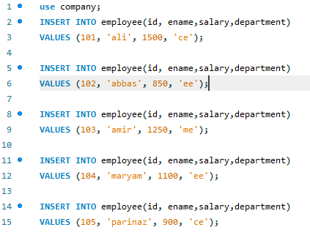

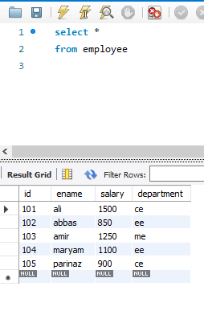

1. کوئری ها:

